Благоустройство придомовой территории
по адресу:
ул. Колышкина, д. 9. 11

Благоустройство реализуется в рамках федерального приоритетного проекта «Формирование комфортной городской среды». Объект включен в муниципальную программу ЗАТО город Заозерск Мурманской области «Формирование современной городской среды ЗАТО город Заозерск Мурманской области на 2017, 2018-2024 годы», утвержденную постановлением Администрации ЗАТО город Заозерск от 23.05.2017 № 280 (в редакции постановления Администрации ЗАТО город Заозерск от 30.03.2022 № 252).
На благоустройство дворовой территории выделены денежные средства в сумме 7909547, 77 рублей, в том числе:
- субсидия из областного бюджета в размере 7830452,29 руб. в рамках подписанного Соглашения № 814-181F271210-22-24 от 09.02.2022 о предоставлении из областного бюджета бюджету ЗАТО город Заозерск Мурманской области Субсидии на поддержку муниципальных программ формирования современной городской среды в части выполнения мероприятий по
благоустройству дворовых территорий с Министерством градостроительства и благоустройства Мурманской области;
- средства местного бюджета – 79095,48 руб.
Заказчик – Муниципальное казенное учреждение «Управление городским хозяйством».
Подрядчик: Общество с ограниченной ответственностью «Строительно-монтажное предприятие».
Муниципальный контракт от 05.05.2022 № 793 «Благоустройство придомовой территории по адресу: ул. Колышкина д. 9, 11». Срок выполнения работ по контракту – 10.10.2022.
За счет средств образовавшейся экономии с подрядной организацией ООО «Строительно-монтажное предприятие» заключены:
- Договор от 06.09.2022 № 149 «Благоустройство придомовой территории по адресу: ул. Колышкина д. 11-13,15 (устройство ограждений). Цена Договора составляет 331780,41 рублей, в том числе: субсидия из областного бюджета – 328462,61 рублей, средства местного бюджета – 3317,80 рублей. Срок выполнения работ по договору – 30.09.2022;
- Договор от 06.09.2022 № 150 «Благоустройство придомовой территории по адресу: ул. Колышкина д. 9 -11 (устройство ограждений)». Цена Договора составляет 221553,42 рублей, в том числе: субсидия из областного бюджета – 219337,89 рублей, средства местного бюджета – 2215,53 рублей. Срок выполнения работ по договору – 30.09.2022;
- Договор от 06.09.2022 № 151 «Благоустройство придомовой территории по адресу: ул. Колышкина д. 7-9 (устройство ограждений)». Цена Договора составляет 494324,40 рублей, в том числе: субсидия из областного бюджета размере – 489381,16 рублей, средства местного бюджета – 4943,24 рублей. Срок выполнения работ по договору – 30.09.2022.
В рамках муниципального контракта от 05.05.2022 № 793 проектно-сметной документацией предусмотрено выполнение следующих работ:
1 | Ремонт покрытий проезжей части | 1931 м2
2 | Замена бетонных бортовых камней | 388 м/п
3 | Ремонт покрытий тротуаров | 325 м2
4 | Установка просмоленной доски на ребро | 150 м/п
5 | Установка просмоленной доски на ребро (контейнерные площадки) | 40 м/п
6 | Регулирование высотного положения крышек колодцев | 1шт.
7 | Установка дорожных знаков | 1 стойка, 2 знака
8 | Установка малых архитектурных форм (скамейки, урны) | 5 к-тов
9 | Устройство контейнерных площадок | 2 шт.
10 | Замена опор наружного освещения со светильниками | 3 шт.
В рамках Договоров от 06.09.2022 предусмотрено выполнение следующих работ:
1 | Благоустройство придомовой территории по адресу: ул. Колышкина  д. 11-13, 15:
 | - устройство металлических пешеходных ограждений | 90 м/п
2 | Благоустройство придомовой территории по адресу: ул. Колышкина  д. 9, 11:
 | - устройство металлических пешеходных ограждений | 60 м/п
3 | Благоустройство придомовой территории по адресу: ул. Колышкина  д. 7, 9:
 | - устройство металлических пешеходных ограждений | 60 м/п
Благоустройство придомовой территории по адресу: ул. Колышкина д. 9,11
Фото до начала работ
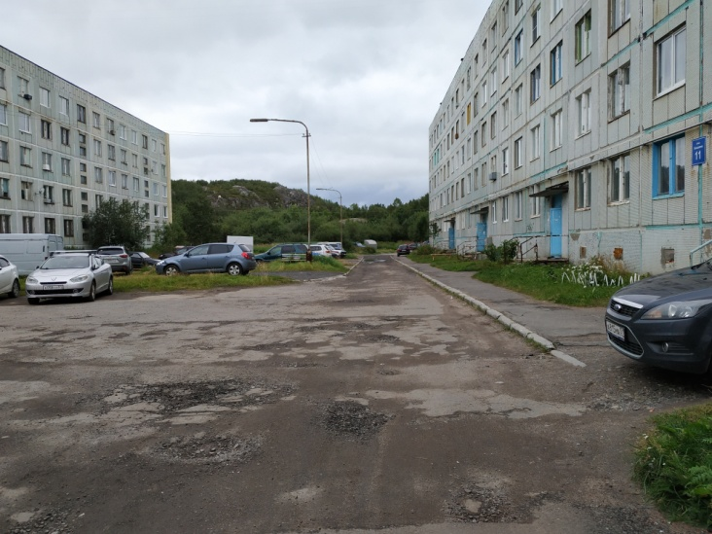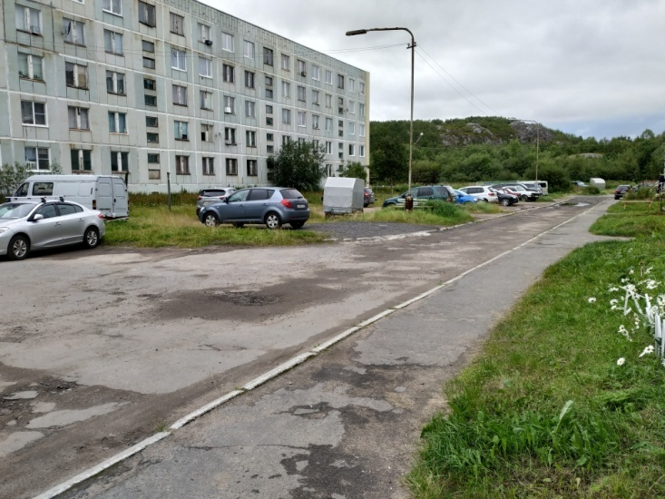

Фото ход проведения работ
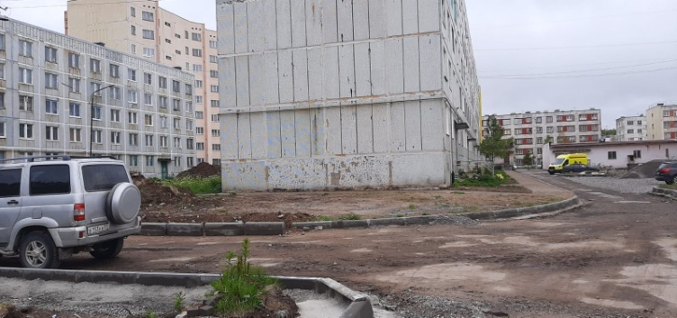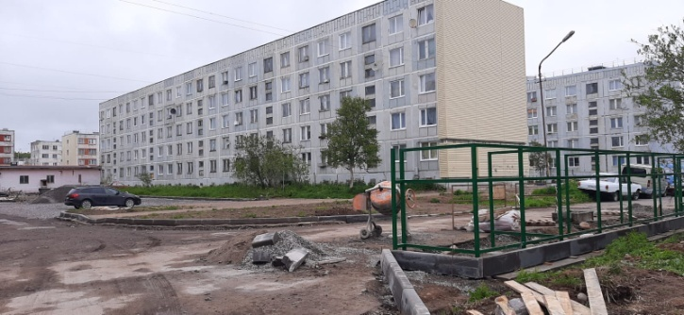
Фото окончания выполнения работ
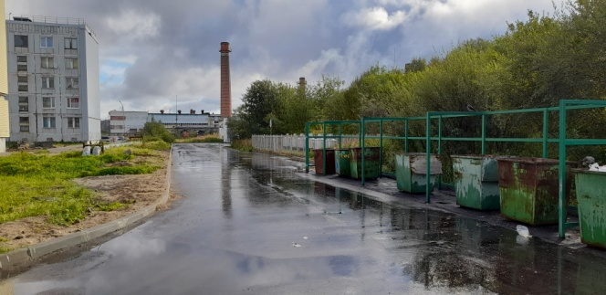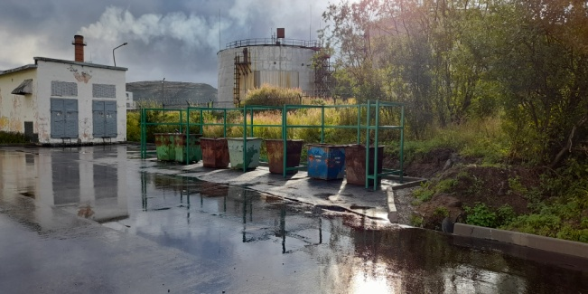
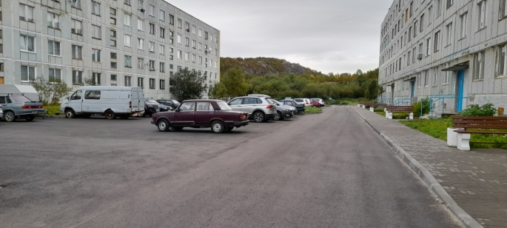
Фото приемки выполненных работ
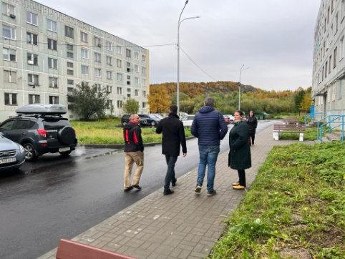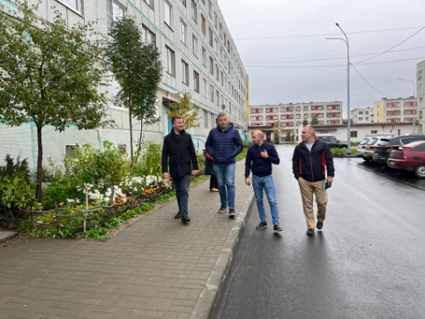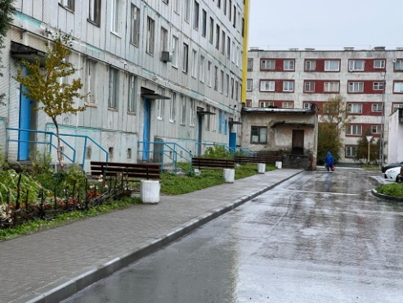
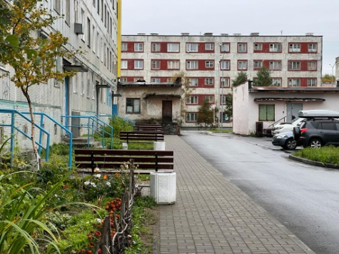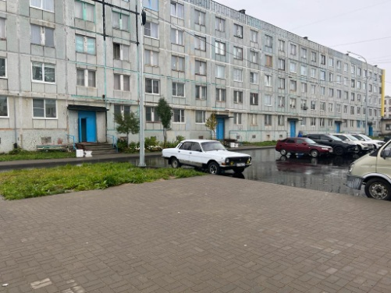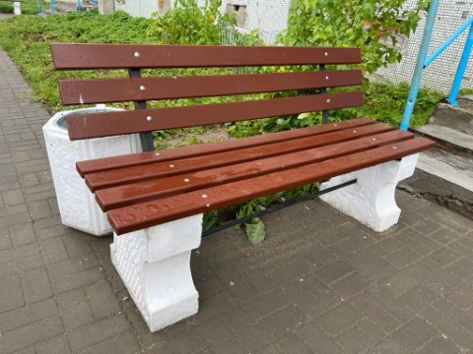

Устройство ограждений по адресу: ул. Колышкина д. 7-9, 11-13, 15
Фото до начала работ
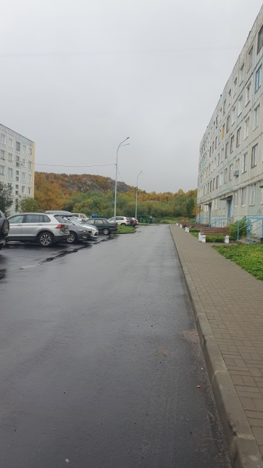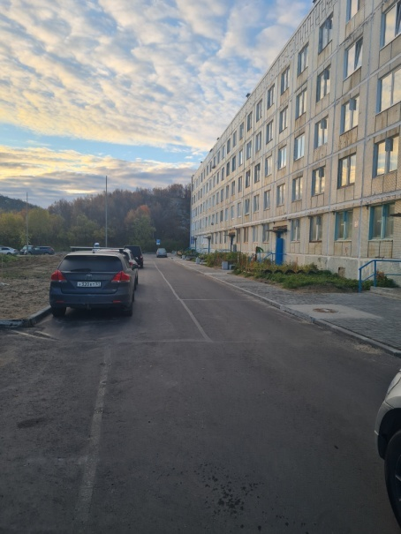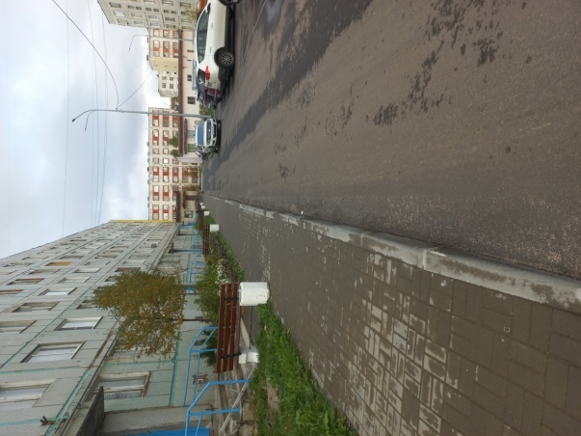
Фото окончания выполнения работ
